

РОССИЙСКАЯ ФЕДЕРАЦИЯ

РОСТОВСКАЯ ОБЛАСТЬ

МУНИЦИПАЛЬНОЕ ОБРАЗОВАНИЕ «БЕЛОКАЛИТВИНСКИЙ РАЙОН»

АДМИНИСТРАЦИЯ БЕЛОКАЛИТВИНСКОГО РАЙОНА

ПОСТАНОВЛЕНИЕ
от 21.02.2022 № 296

г. Белая Калитва

О разработке проекта планировки и проекта межевания территории
для размещения объекта: «Строительство распределительных газовых сетей в х. Демишев Белокалитвинского района Ростовской области»

В соответствии с частями 5, 13 статьи 45 и частью 5 статьи 46 Градостроительного кодекса Российской Федерации, Уставом муниципального образования «Белокалитвинский район», на основании заявления ООО «Жилстройпроект» от 28.01.2022 № 91/р о возможности разработки документации по планировке территории для размещения объекта: «Строительство распределительных газовых сетей в х. Демишев Белокалитвинского района Ростовской области», Администрация Белокалитвинского района п о с т а н о в л я е т:

1. Разработать проект планировки и проект межевания территории для размещения объекта: «Строительство распределительных газовых сетей в х. Демишев Белокалитвинского района Ростовской области», согласно приложению к настоящему постановлению.
2. Настоящее постановление вступает в силу со дня его официального опубликования в Муниципальном вестнике общественно-политической газеты «Перекресток» и подлежит размещению на официальном сайте Администрации Белокалитвинского района.
3. Контроль за исполнением настоящего постановления возложить на заместителя главы Администрации Белокалитвинского района по строительству, промышленности, транспорту, связи Голубова В.Г.

Глава Администрации

Белокалитвинского района О.А. Мельникова

Приложение
к постановлению
Администрации
Белокалитвинского района
от 21.02.2022 № 296

Схема границ разработки проекта планировки и проекта межевания территории
для размещения объекта: «Строительство распределительных газовых сетей в х. Демишев Белокалитвинского района Ростовской области»
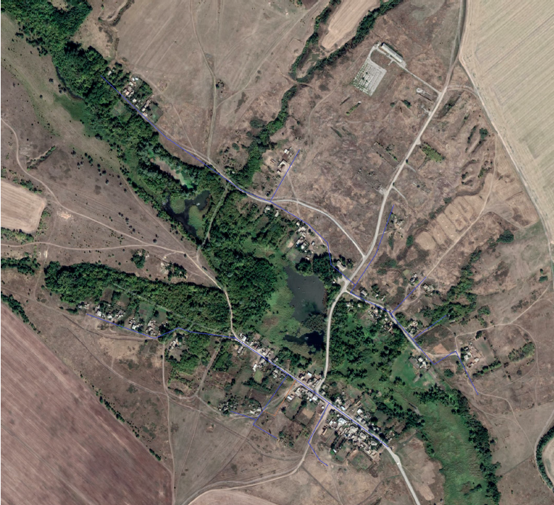

Границы разработки проекта планировки и проекта межевания

Управляющий делами Л.Г. Василенко

